КОУ ВО «Бутурлиновская школа-интернат для обучающихся с ОВЗ»

АВТОРЕФЕРАТ
Учебно-методическая разработка

Тема: Обучение технике валяния на занятиях по декоративно-прикладному искусству в системе дополнительного образования.

Автор: Бойко Галина Ивановна
Воспитатель высшей квалификационной категории

Бутурлиновка -2019
СОДЕРЖАНИЕ

ВВЕДЕНИЕ 3
1. ИЗ ИСТОРИИ ВАЛЯНИЯ ШЕРСТИ 5
1.1 ВАЛЯНИЕ - САМАЯ ДРЕВНЯЯ ТЕХНИКА ИЗГОТОВЛЕНИЯ ТЕКСТИЛЯ НА ЗЕМЛЕ 5
2. ВОЙЛОК В СОВРЕМЕННОМ ХУДОЖЕСТВЕННОМ ПРОСТРАНСТВЕ……………………………………………………………….12
2.1 ТЕХНИКИ ВАЛЯНИЯ ШЕРСТИ 12
2.2 МЕБЕЛЬ ИЗ ВОЙЛОКА 17
2.3 ХУДОЖЕСТВЕННЫЕ ИЗДЕЛИЯ ИЗ ВОЙЛОКА В ВЫСТАВОЧНОЙ ДЕЯТЕЛЬНОСТИ 18
3. ОБУЧЕНИЕ ТЕХНИКИ СУХОГО ВАЛЯНИЯ ИЗ ШЕРСТИ НА ЗАНЯТИЯХ ПО ДЕКОРАТИВНО - ПРИКЛАДНОМУ
ИСКУССТВУ........................................................................................................23
БОЛЬШАЯ СОВЕТСКАЯ ЭНЦИКЛОПЕДИЯ ДАЁТ СЛЕДУЮЩИЕ ОПРЕДЕЛЕНИЯ………………………………………………………………..44
ЗАКЛЮЧЕНИЕ 42
СПИСОК ИСПОЛЬЗОВАННОЙ ЛИТЕРАТУРЫ 46
ПРИЛОЖЕНИЕ 48

ВВЕДЕНИЕ
В последнее время стало доброй традицией возрождать старинные народные ремесла по изготовлению бытовых и обрядовых изделий. В хозяйстве кочевых народов испокон веков ведущее место принадлежало войлоку, который широко использовался в быту, применялся во многих традиционных обрядах, в том числе семейно-бытовых, свадебных и религиозных. Обработкой шерсти занимались не только кочевые, но и оседлые башкиры, казахи, туркмены и другие народы Закавказья, в хозяйстве которых большую роль занимало овцеводство. В аулах еще сохранились древние навыки выработки войлоков вручную. Изготовление войлочного ковра - очень трудоемкий и древний способ обработки шерсти. Только шерстяные волокна обладают таким ценным свойством, как валкоспособность, дающая возможность получения разнообразных валяльно-войлочных изделий. Войлоком покрывали стены и купол юрты: он не только утеплял жилище степняка, но и защищал от палящего солнца, ливневых потоков, ветров и ураганов. Позднее, с переходом к оседлости, кошмами застилали пол и нары в домах. Из войлока изготавливали молитвенные коврики, чепраки, чехлы, переметные сумы. Узорные кошмы вместе с чепраками, одеялами и подушками, сложенные в стопки, размещались на расписных деревянных подставках или сундуках, внося особый уют в жилище. Использовали войлок и в изготовлении одежды, головных уборов. Существует ли необходимость в разработке этой темы? Ведь нет ни одного серьёзного научного труда посвящённого войлоку. Нет и учебников, рассматривающих войлоковаляние, как вид декоративно-прикладного искусства. Войлоковаляние обычно рассматривалось как историческая составляющая народов, в виде небольших статей или глав, включаемых в обзорные издания по ДПИ и народному творчеству. Нет научной литературы, рассматривающей исторический процесс становления данного искусства и современное состояние войлоковаляния. Именно этот недостаток источников и позволяет говорить об актуальности исследования.
Цель данной работы - изучить явления войлоковаляния, показать процесс развития технологий производства войлока, его перехода из ремесла в декоративно-прикладное искусство, из сугубо функционального, утилитарного явления в полноправную составляющую художественного мира. Данная работа позволит углубить теоретические знания и приобрести практические навыки по работе с войлоком, овладеть азами изготовления из войлока изделий прикладного характера и их декорирование.
Поставленные цели предопределили следующие задачи:
- изучить и проанализировать материалы по истории применения и изготовления войлока;
- выполнить практическую часть работы: объёмной игрушки в технике войлоковаляния (сухого валяния) - собачки (йокширского терьера);
- выполнить разработку занятия по декоративно - прикладному искусству, обучение технике войлоковаляния (сухого валяния), в учреждении дополнительного образования.

1. ИЗ ИСТОРИИ ВАЛЯНИЯ ШЕРСТИ
1.1 ВАЛЯНИЕ - САМАЯ ДРЕВНЯЯ ТЕХНИКА ИЗГОТОВЛЕНИЯ ТЕКСТИЛЯ НА ЗЕМЛЕ
- Археологи датируют возникновение первых валяных изделий 8000 летним возрастом. Древние люди начали валять из найденной шерсти диких животных. И только потом научились прясть, вязать и изготавливать ткани. Изделия из этого материала получили широкое распространение и за пределами Кочевой, скотоводческой среды, у оседлого земледельческого земледелия.
- Войлок (англ. felt; нем. Filz; тюркск. ajlyk - покров, покрывало) - вид непряденого текстиля, изготовленного из натуральной шерсти. Сам войлок существует столько же, сколько существуют на Земле овцы, кони, козы. Так, к первейшему упоминанию о войлоке относится легенда о том, что первый валяный ковер был найден на Ноевом Ковчеге, где овечья шерсть, падающая на пол, намокала и сбивалась копытами. Когда же овцы покинули Ковчег, то в Ковчеге остался свалянный овцами ковер.
- Сама же техника валяния у людей появилась только с момента одомашнивания овец. Известно, что шерсть дикой овцы почти не валяется, так как она не имеет чешуйчатого слоя. Кроме этого - количество шерсти, которое можно получить с одной овцы сравнительно невелико - 3-5 кг, а на покрытие для юрты, например, требуется 100-120 кг шерсти. Поэтому начало истории войлока относится к тому времени, когда была одомашнена лошадь (5-6 тыс. лет до н.э.). Примерно в это же время была одомашнена и собака - помощница человека в пастьбе овец. Использование верховых лошадей и собак сделало возможным организацию овец в большие отары, и именно с этого момента войлоковаляние из локального домашнего производства становится массовым и жизнеопределяющим для многих народов.
Валяние возникло и развивалось независимо, во всех странах и регионах, где были одомашнены овцы, лошади, козы: Тибет, Памир, Алтай, Кавказ, Карпаты, Балканы, Передняя Азия (Иран, Афганистан), а также в Финляндии, Норвегии и Перу. Об умении башкир «валять войлок» и об «узорчатых войлоках» есть упоминания исследователей и путешественников XVIII и XIX вв. (И.Г. Георги, В.М. Черемшанский, Н. Казанцев, П.И. Небольсин). В XX в. эти сведения пополнились наблюдениями и заметками этнографов С.И. Руденко и Н.В. Бикбулатова, а также членов этнографических экспедиций, организованных Институтом истории, языка и литературы УНЦ РАН. В этот период оригинальными войлочными изделиями пополнялись и фонды Башкирского национального музея, Музея археологии и этнографии УНЦ РАН, Российского этнографического музея (С-Петербург). Обширен перечень изделий, изготовляемых из войлока. Это и юрты, жилища якутов, монголов, киргизов, представляющие собой разборную конструкцию, крытую войлочными кошмами. Это и предметы быта, наполняющие юрту - нетканые ковры, основания постелей, одежда, и обувь, головные уборы, всевозможные сумки, завёртки, предметы ухода за животными. Для многих народов, особенно кочевых, войлок был основным видом текстиля, служившим человеку на протяжении всей жизни. Люди рождались и умирали на войлоке, одевались в войлочную одежду, укрывали коней войлочной попоной. Войлок, согласно традиционным представлениям, оберегал от злых духов и вражеских сил, спасал от зноя и холода. Традиционные для России валенки, имеют недолгую историю - около 200 лет. Лишь с конца XVII - середины XVIII вв. началось изготовление цельновалянных сапог с высоким голенищем. До этого вырабатывались пимы - сборная обувь, состоящая из валяного основания и пришивного суконного голенища. Новый вид обуви оказался настолько удачным, что уже в начале XX века в России производилось несколько десятков миллионов пар валенок промышленным способом. На территории современной РФ работали 41 валяльная и пимокатная фабрики. Кроме того, валенки производили кустарным способом. С валянием связано много примет и пожеланий. Так, например, в Монголии в день свадьбы для новобрачных ставят новую юрту, а в кошму, накрывающую её свод, сажают детей со всего поселения и поднимают их на этой кошме как можно выше. Таким образом, молодым желается иметь столько детей, сколько «в кошме поместится». У многих народов существует связь белого цвета с миром духов, отсюда возникает особое отношение к войлоку белого цвета; он может быть предметом культовых обрядов, может, имея особую значимость и ценность в обществе, стать статусной вещью, определяющей социальное положение владельца. Сегодня, где войлок производится кустарно, используются преимущественно, традиционные приёмы. Промышленность выпускает технический войлок, который применяют в строительстве в качестве эффективного теплоизолятора жилых и производственных строений, прокладочных материалов, фильтров. Войлок используется для звукоизоляции и демпфирования динамических нагрузок. Из грубошерстного и тонкошерстного технического войлока изготавливаются эффективные фильтры очистки топлива и воздуха.
Иранская традиция - вваливание узора.
Носителями этой традиции являются современные туркмены, которые и сегодня изготавливают кошмы точно так же, как это делалось века и тысячелетия назад. Основные цвета туркменских войлоков - белый, красный и черный, а основной узор - стилизованный бараний рог. Узор выкладывается шерстью на циновке, затем циновка скручивается, и приступают непосредственно к валянию кошмы. (см. Приложение1).

Пазырыкская традиция.
Пазырыкская линия войлоков получила свое название от самого знаменитого, можно сказать, культового войлока - занавеса площадью более 30 кв. м, найденного в одном из Пазырыкских курганов. Сейчас этот войлок можно увидеть в Государственном Эрмитаже. Войлок отличает тончайшая ювелирная аппликация необыкновенно ярких цветов. Аппликация войлоком по войлоку и сегодня широко используется для декорирования войлочных изделий. (см. Приложение1).

Сюнская традиции войлоковаляния.
Толстое многослойное войлочное полотнище крытое тканью, сцены борьбы животных и другие мифологические сюжеты, украшения в виде аппликаций с обязательной стежкой и окантовкой толстым витым шнуром, такова манера валяния и декорирования войлочных изделий, найденных в курганах Ноин-Улы (хунну, 2-1 вв. до н. э.) во внутренней Монголии. Сюны, народ который отличался воинственностью и приверженностью кочевому образу жизни, особенностью их культуры было отсутствие ткачества. Единственным текстилем который они производили, были войлоки, поэтому последние имели для них особое значение. Изображение огромной юрты Чингисхана крытой войлоками, традиционные монгольские войлочные изделия, старинные и современные, подтверждает, что монголы прямые наследники и продолжатели «сюнской» традиции войлоковаляния. Яркими последователями этой традиции стали многие народы Центральной Азии: Тибетцы, Тувинцы, Алтайцы, Казахи. Сюнская манера войлоковаляния распространилась вплоть до Северного Кавказа, каждый народ вносил в украшения войлочных изделий свои национальные элементы, но все степные народы воспринимали и воспринимают войлок, как гарант их образа жизни. Там где когда-то зародилась сюнская традиция войлоковаляния, она продолжает жить и теперь, в современной Бурятии. С давних времен изготовление войлока у Бурят было одно из главных забот короткого сибирского лета. Все начиналось со стрижки овец. Проводили её в конце июня, начале июля, стричь позднее было нельзя, т.к. новая шерсть не успевала отрасти до начала зимы, животные могли погибнуть. Первичная обработка шерсти у бурят такая же как и у других народов занимающихся войлоковалянием. Войлочные изделия небольшого формата валялись вручную, считалось, что это сравнительно не сложная работа, делали её женщины, а вот большие полотнища для покрытия юрт изготавливались мужчинами особым способом. Рулон, заготовка будущего войлока, зашивали в сырую коровью кожу, к краям шеста привязывали веревки, свободные концы постромок соединяли со стременами осёдланной лошади и прокатывали по ровному травяному полю пока войлок не сваляется. Считалось, что для получения доброкачественного войлока достаточно расстояние 15-20 дистанций полета стрелы, что равняется приблизительно 1.5-2 км. В кочевом быту требовалось много войлока, но как бы не был важен войлок для юрт, без войлочных кошун небольшого размера, было не обойтись, они использовались для внутреннего убранства бурятского жилища. На войлочных матрасах спали, на войлочных ковриках ели, войлок любовно украшали. Женщины терпеливо стежок за стежком самодельными нитками из сухожилий лошадей и диких животных простегивали древние узоры, оберегая себя, семью, весь род от сил зла, надеясь на лучшее. Так войлок становился не просто посредником между человеком и богами, но и добрым духом и хранителем жилищ. Возведение юрт требовало немало усилий и мастерства. Деревянно-решетчатый каркас собранный и связанный покрывался войлоком, который состоял из отдельных кусков разного размера и назначения. Крыша покрывалась четырьмя полукруглыми кусками войлока образующими два слоя мягкой кровли. Они перекрывали загнутые края стеновых покрытий так, чтобы дождь и снег не попадал внутрь жилища. Стены обтягивались тремя прямоугольными полосами, верхний край которых заходил на потолочные шесты. После закрепления покрытия его обвязывали сверху волосяными веревками. Самый низ обтягивался двумя узкими и длинными кусками войлока, которые имели значения утеплителя и отдушины. Только на строительство одной не большой юрты, требовалось войлока от 90 до 150кв.м. а ведь многие семьи имели по 2-3 юрты. Когда со временем у Бурят появились деревянные дома, своим видом они напоминали юрту. (см. Приложение1).

Войлок в жизни славянских народов.
Славяне никогда не были кочевниками и никогда не жили в юртах, а вот о войлоке знали не понаслышке, умели делать и его, и полувойлоки (тканные, а затем подваленные материалы, которые шли на пошив верхней одежды) характерные для европейской традиции войлоковаляния. Древнеславянские названия шерстяных тканей, дошедшие до нас благодаря летописям, звучат не привычно и таинственно: водмол, апона, орниц, ерига, сукно. Слово сукно встречается в памятниках письменности, начиная с 12 века, но способ его изготовления очевидно гораздо древнее. На территории Старой Ладоги, археологами найдены войлочные фрагменты не ясного назначения, и головное покрывало датируемой 8 веком, а вот валеной обуви археологами пока нигде не обнаружено, значит ли это, что в знаменитых валенках наши предки не ходили? До нас дошел способ, с помощью которого славяне валяли сукно, шерстяную ткань типа сермяги. Шерсть раскладывали на доске, понемногу и непрерывно её поливали горячей водой, а двое крепких мужчин устраивались друг против друга около доски и ногами двигали по ней ткань, то к себе, то от себя, при этом образовался тонкий слой похожий на тонкий войлок. В холодную пору славяне мужчины и женщины надевали длинные теплые одеяния из сукна, назывались они свитами от слова свивать, что значило кутать. В конском убранстве у славян широко использовался войлок, из него делали подкладки для хомутов и седел, конские попоны. Начиная со скифов, и по сей день, войлок есть и остается самым подходящим материалом для конского убранства. Не спокойное было время, славянам много приходилось воевать, и войлок верно служил им в этом деле. Из него делались мягкие подклады для шлемов, при ударе топора или меча, войлок смягчал удар. Пригодились в военном деле и полувойлоки. Из сукна изготавливался мятель (плащ) который мог быть элементом воинской одежды. Намотав на руку толстое валяное сукно, воин мог использовать его в качестве своеобразного щита, да и в военных походах такой плащ служил и одеялом и палаткой.

2. ВОЙЛОК В СОВРЕМЕННОМ ХУДОЖЕСТВЕННОМ ПРОСТРАНСТВЕ
2.1 ТЕХНИКИ ВАЛЯНИЯ ШЕРСТИ
Такой универсальный материал, как войлок использовался многими народами от Азии и Монголии до воинов Китая и Рима. Прочно осевший в нашем сознании в образе незабвенных валенок, войлок трудно представить в качестве интересного материала. Но, тем не менее, он именно такой - красочный, легкий, пластичный, мягкий и теплый. Буквально недавно, в конце XX века, дизайнеры открыли заново для себя потенциал войлока как материала, подходящего для любых эстетических модификаций. Сейчас войлок изготавливают в основном, из непряденой овечьей шерсти. Полотно создается только из чистой шерсти. Благодаря верхнему чешуйчатому слою (кутикуле) шерстяные волокна под воздействием мыльного раствора и горячей воды способны сцепляться друг с другом, на чем и основан принцип войлоковаляния. Пряжу окрашивают в различные цвета. Фабрики выпускают ее в виде непряденой ленты а также кордочесанной шерсти. Любители рукоделия заново открывают для себя прелести работы с текстильным материалом, которому можно придать различную форму, объем; украсить вышивкой, аппликацией, бисером. Изделия выглядят оригинально, неповторимо. Принцип работы в целом прост, но, несмотря на кажущуюся простоту, это очень кропотливый и трудоемкий процесс, но результат стоит потраченного времени. Единственный материал, из которого может быть изготовлен войлок - это шерсть, причем лучше всего овечья шерсть. Шерстяные волокна имеют верхний чешуйчатый слой - кутикулу. Благодаря этому волокна могут сцепляться друг с другом под воздействием горячей воды и пара. На этом основан принцип войлоковаляния.(см. Приложение2). Таким образом, валкоспособность обусловлена сочетанием чешуйчатости шерсти, создающей неодинаковый коэффициент трения (больший в направлении корня, чем кончика волоса), способствующей направленному перемещению волокон при валянии, с эластичностью, позволяющей волокнам взаимно переплетаться, а затем сокращаться при механических воздействиях в условиях влажности, температуры и кислой или щелочной среды, которая дает возможность регулировать процесс валки. При валянии изделие усаживается по площади: сукно на 30—35%, войлок и валенки до 80%. При этом возрастают плотность и прочность изделия. Максимальная плотность, создаваемая валянием,0,55 г/см3 (плотность подошвы валенок 0,42 г/см3). Дальнейшее повышение плотности вызывает распадение изделия на части вследствие разрыва перенапряжённых волокон. Войлок сохраняет все гигиенические качества исходного сырья: превосходную гигроскопичность и воздухопроницаемость, низкую теплопроводность. Валяные изделия устойчивы к действию всех органических растворителей и воздействию света, шерсть как протеиновое волокно может связывать вредное вещество формальдегид химически и разлагать его на безопасные составные части (например, воду). Войлок обычно делают в виде полотнищ, которые имеют различную толщину, в зависимости от назначения. Наиболее тонкие войлоки использовались как головные покрывала, из самых толстых делались доспехи, обувь, юрты. Если с валянием небольших изделий отлично справляются женщины, то валяние «серьезных» вещей - это мужская работа. Готовое к валянию, например, полотнище для юрты навивается на палку, зашивается в кожу, и палка привязывается к стременам оседланного коня. Конь таскает эту палку по полю до тех пор, пока войлок не сваляется. Считается, что для этого достаточно протащить ее на 15-20 полетов стрелы (примерно 2 км). В 70-х годах XX века в Грузии была изготовлена свойлачивающая машина, которая при помощи нескольких валиков воспроизводила тот же процесс свойлачивания, которым раньше занимались валяльщицы, перетирая шерстяные валки вручную. С древних времен выработано множество способов декорирования и украшения войлочных изделий. Наиболее известны способы: вваливание узора; аппликация, в качестве аппликативного материала может использоваться не только войлок, но и другие материалы - ткань, кожа; мозаичный способ или инкрустация войлоком. При этом способе обычно используется также декоративная стежка по войлоку; иногда используется вышивка по войлоку, украшение изделий бисером и ракушками; изредка встречается роспись по войлоку; Различают несколько основных направлений в художественном войлоке, в зависимости от применяемой технологии закрепления изображения. Первое направление - это собственно тот самый, уже знакомый нам, старинный ручной способ изготовления художественных войлоков, путем механического сцепления шерсти в щелочной среде. Эта техника позволяет делать как плоские декоративные панно, шали, предметы интерьера, так и объемные декоративные изделия. Головные уборы, сумки, игрушки, рельефные и трехмерные детали интерьера. Сегодня очень популярно валяние шерстью по шелку - нановаляние, в этой технике делаются удивительно благородные по красоте материалы, легкие шарфы и палантины. Второе направление - иглопробивная техника или нетканый гобелен. Здесь для закрепления шерстяного рисунка к текстильной основе используется пробивка иглой - вручную или на фабриках. Оригинальный способ закрепления непряденой шерсти при создании войлочных нетканых ковров разработали в 1964 году в Чехословакии: цветное волокно, расположенное на ткани в соответствии с эскизом, фиксируется прошиванием его так называемым основовязаным переплетением на вязально-пробивной машине. Однако этот способ имел недостатки: несмотря на подбор нейтрального цвета нитей для прошивания, они все-таки были видны на поверхности. Еще один способ современного валяния - применение иглопробивных машин, которые уже давно использовались в текстильной промышленности для изготовления фетра и войлока. Благодаря этим машинам ткани создаются из непряденой шерсти или искусственного волокна при помощи уплотнения - пробивание доской со множеством специальных игл. Была применена новая технология, при которой узорные шерстяные ковры стали пропускать через эти машины; произошло в своем роде чудо — иглы скрепляли волокно не хуже мыльного раствора и локтей. (см. Приложение приложения). Так в искусство художественного войлока пришла иглопробивная техника и возник новый вид художественного творчества - нетканый гобелен. Образно говоря, современный художественный войлок — это своего рода живопись цветным волокном на текстильной основе. Выпускаются для ручного использования специальные иглы разного диаметра, а пробивка произведения больших размеров осуществляется на фабричных иглопробивных машинах. Третье направление - экспериментально смешанная техника, или совмещение иглопробивной техники и техники мокрого валяния. В этом случае изначально изготавливают фон будущей работы, а затем на него накладывают более мелкие, более четкие, иногда объемные детали и закрепляют с помощью игл. Эта техника позволяет добиться эффекта не только плоских работ, но и рельефных композиций. Некоторые художники в экспериментальном войлоке используют аппликации из других материалов, расшивают бисером, украшают вышивкой, тесьмой и т. д. «Фильдцевание» - это техника уплотнения шерстяных волокон с помощью специальной иглы – «фильдца» - техника сухого валяния. Она хороша для изготовления ювелирных украшений, игрушек. Особо выделяют белый войлок, интерес к которому в последнее время необычайно возрос. Головные уборы, шлепанцы, чепраки под седло прекрасно защищают и от жары, и от холода. Натуральный белый войлок помогает при болях в пояснице и простуде, считается, что его тепло обладает особыми целебными силами. Поэтому жители деревень Республики Башкортостан вполне обоснованно полагают, что этот материал рано списывать со счетов, он еще может послужить человеку. Очень популярны войлочные коврики, которые можно использовать для утепления двигателя в сильные морозы и как подстилка в случае ремонта автомобиля в пути. Работы из художественного войлока все чаще украшают нашу современную жизнь наравне с другими видами прикладного искусства, соседствуя с живописью, украшениями из камня, дерева, металла, одухотворяя и утепляя современные жилые и общественные интерьеры. Настенные панно, картины из шерсти, накидки на диваны, подушки, светильники, различные детали интерьера. Нетканый войлочный текстиль смягчает современные интерьеры. Теплота текстильной фактуры, излучает мягкую энергетику, прекрасно сочетаясь с современными отделочными материалами и мебелью, а современное направленное освещение выявляет красоту и неповторимость шерстяных украшений. (см. Приложение 2 приложения). Для того чтобы свалять ковер размером 2x3 метра, потребуется около 8-и килограммов шерсти. Ее предварительно очищают от сора, разбирают пряди, треплют. А затем промывают и сушат. Для изготовления многоцветных ковров с валяным узором часть шерсти требуется покрасить. Для этого используются натуральные красители. Окрашенную и просушенную шерсть разбирают руками, расчесывают гребнями. Чтобы ковер вышел плотным, но, в то же время эластичным, шерсть раскладывают на столе ровным слоем толщиной сантиметров шесть. Предварительно стол покрывают брезентом, который должен быть чуть больше будущего ковра. Выложив однотонный фон, приступают к укладке цветных волокон. Такая процедура требует особого мастерства. В процессе скатывания войлока четкость рисунка нарушается, деформируется. Зато знаки на готовом ковре становятся таинственными, придают творению особую изюминку. Раскладку цветных волокон по рисунку рекомендуется начинать с контуров, которые придают большую четкость узорным формам по окончании валки. В общем виде этот процесс выглядит следующим образом: «От расчесанных цветных групп волокон отделяют узкие и длинные части нужной величины и берут их в правую руку. В процессе раскладки контуров волокна вытягивают до соответствующей ширины контура и укладывают пальцами левой руки по контуру на шаблоне. При этом правой рукой вытягиваемые волокна подкручивают, благодаря чему в готовом ковре образуется более четкая линия».
Между разложенными контурами, которые ограничивают разноцветные участки узоров, вкладывают цветную шерсть, в так называемые пятна. Все это выполняется, естественно, по предварительно нарисованному на бумаге макету ковра. Выполнив раскладку, волокно сбрызгивают кипятком. Затем аккуратно накрывают с четырех сторон свободными краями ткани-шаблона и туго наматывают на круглую деревянную скалку (диаметр 6 см, длина - на 30-40 см больше ширины будущего ковра). Полученный рулон перевязывают в трех-четырех местах тесьмой. А затем вручную прокатывают туда-сюда - от кистей к локтям, и так две-три минуты. Затем рулон разворачивают и поправляют рисунок. Сбрызнув горячей водой, волокно снова наматывают на скалку и катают уже в течение 40-50 минут. Во время катания войлок несколько раз увлажняют горячей водой. Если ковер большой, то работу выполняют несколько человек. После предварительного сваливания шерсти рулон раскрывают, поливают горячей водой, расправляют, выравнивают, вытягивают смятые края. Затем войлок вновь туго свертывают в рулон и катают, с силой надавливая на него и уже без брезента-шаблона, не менее часа. При этом надо регулярно раскрывать ковер, сбрызгивать водой, переворачивать то на одну, то на другую сторону. Готовый ковер, еще влажный, вывешивают сушиться.
2.2 МЕБЕЛЬ ИЗ ВОЙЛОКА
Дизайнеры и художники XX века обратили внимание на войлок, ища самое простое для самого гениального. И не прогадали, войлок оказался универсальным материалом для любых творческих экспериментов. Из него стали делать стильные и даже авангардные вещи. Таким образом, культовый материал кочевых народов стал достоянием дизайна и искусства. Современный войлок значительно отличается от древнего. Благодаря изобретению множества химических красителей, иглопробивным машинам и другим завоеваниям эпохи технического прогресса, дизайнеры создают самые прихотливые формы. На смену традиционным валенкам пришли модельные сапоги, благодаря изобретению лампы, появились войлочные светильники. Разнообразная войлочная фурнитура сделала возможным создание причудливых форм войлочных сумок, кошельков и других предметов. За войлоком будущее и потому, что процесс валяния - настоящее искусство. Оно основывается на том, что шерсть не просто послушный материал в руках художника. Она имеет свой характер. Поэтому создание войлочного изделия это своего рода диалог художника и материала. Результаты этого симбиоза всегда по своему неожиданны и прекрасны. Европейская традиция создания войлочных полотен и объемных форм необыкновенно развиты. Прихотливость форм, самобытность и полет фантазии по-настоящему поражают. Войлок тем и хорош, что из него можно сделать от простейших бусиков до сложнейших пространственных композиций или необычной авторской одежды. Войлок завоевывает современный мир у нас, в России и за рубежом, появляясь на модных подиумах и на шумных ремесленных ярмарках. Его можно увидеть на рукодельных форумах, в нем щеголяют модницы. Войлок привлекает и увлекает все больше и больше талантливых мастеров.
2.3 ХУДОЖЕСТВЕННЫЕ ИЗДЕЛИЯ ИЗ ВОЙЛОКА В ВЫСТАВОЧНОЙ ДЕЯТЕЛЬНОСТИ
В силу своих уникальных свойств войлок становится в последние годы популярным не только в странах Азии, но и в Европе. Об этом свидетельствуют постоянно организуемые в разных уголках света симпозиумы, конференции, школы, посвященные войлоку. В Великобритании создана Международная ассоциация мастеров по войлоку. В 2001 г. в Кыргызстане прошел международный симпозиум по войлоку, в Дании - конференция по вопросам производства и применения войлока для изготовления одежды, в Монголии - II международная школа по войлочным изделиям. Возрождение, сохранение и обогащение народных традиций в области искусства войлока - важное явление культурной жизни республик. Ежегодно в республиках проводится научно-практические семинары художественного войлока. На этих семинарах осуществляется передача народными мастерами богатого опыта по созданию войлочных изделий. Важно, то обстоятельство, что участники таких мероприятий не просто наблюдают за процессом создания войлока, но и, вобрав в себя народные традиции, впоследствии творчески воплощают их в жизнь: становятся непосредственными создателями новых изделий, имеющих высокое художественно-эстетическое значение. Один из таких семинаров был организован Республиканским центром народного творчества совместно с художественно-графическим факультетом БГПУ им. М. Акмуллы в деревне Бурангул Абзелиловского района осенью 2003г. На этом мероприятии каждый желающий имел возможность освоить азы войлочного искусства. Такие же мероприятия проводились и в других районах Башкортостана. В 2006г. появилась работа известного этнографа С. Н. Шитовой, в которой автор, опираясь на многолетние полевые исследования, музейные экспонаты и литературные источники, впервые рассмотрела полный процесс изготовления войлоков и кошмоделие у башкир. Несколько позже появилось пособие «Художественный войлок» - учебно-методическое пособие, подготовленное на кафедре художественно-графического факультета БГПУ им. М. Акмуллы. Ярким примером современного обряда, посвященного изготовлению войлока, стал фольклорный праздник «Ак кейез» в д.Тушаул. На него пришли почти все жители деревни, включая детей, женщин, мужчин и пожилых людей. Основными участниками этого обряда стали опытные мастерицы-ковровщицы, пожилые жительницы деревни Тушаул, возраст которых варьировал от 60 до 87 лет. Это не только уважаемые жители, труженицы села и заботливые родители и бабушки, талантливые мастерицы, но и замечательные артистки, активистки местного фольклорного ансамбля. Перед началом работы по изготовлению войлока произносились благопожелания, которые по представлениям народа, магически воздействовали на успешность выполнения работы. В связи с трудоемкостью и длительностью процесса по выделке войлока местные мастерицы предложили вниманию присутствующих заранее подготовленную основу с наложенным на него орнаментом, состоящим из надписи: Тушаул, 2008г. Подготовленная основа из шерсти черного цвета с наложенным орнаментом из белой шерсти была разложена на тряпичном половике «тырпыса» и помещена на деревянный помост. Сверху, чтобы шерсть не сдвинулась и не оказалась растрепанной ветром, шерсть прикрыли тонким покрывалом. Показательное мероприятие открыли четыре пожилые ковровщицы, которые сменялись другими участниками обряда. Для лучшей усадки шерстяной настил по мере необходимости сбрызгивали горячей водой через березовый веник. С этой целью в котле постоянно кипятили воду. Шерсть вместе с материалом аккуратно свертывали на скалку, следя за линией края, сворачивали в рулон, обвязывали и начинали катать. Для этого локтевой частью рук с силой надавливали на рулон, перекатывая его, двигая вперед и назад и следя за тем, чтобы не было перекоса. После этого заготовку развязывали, снова увлажняли, закатывая с другой стороны. Процесс изготовления войлока, протекая непрерывно, занимает обычно не менее трех часов. В нашем показательном мероприятии этот процесс длился в течение часа. Он сопровождался шутками и плясками участниц обряда, непрерывно сменявших друг друга. На заключительных этапах работы на помощь пришли и мужчины. Готовую кошму выстирали и повесили сушить на солнце. Этот длительный и творческий процесс сопровождается импровизацией: поются шуточные песни, подбадривающие мастериц, другие участники мероприятия танцуют, весело комментируя обряд, шутят, веселятся от души. Как и на весеннем празднике, сабантуй, древние башкиры искренне выражали радость единения с окружающей природой. Они верили, что «своим безудержным весельем, озорными плясками, различными шумными соревнованиями во время праздника «встряхивают» еще не проснувшуюся от зимней спячки природу, дают толчок ее дремлющим силам». Войлок - удивительно пластичный, универсальный и, несмотря на свое древнее происхождение, современный материал, привлекающий все больше и больше исследователей своей красотой и прочностью, мягкостью и естественностью. В современном обществе постепенно возрождаются приемы изготовления изделий из этого уникального материала, имеющего большое будущее. Навыки обработки шерсти и изготовления войлочных изделий, передаваясь из поколения в поколение, становятся достоянием не только молодых мастеров из народа, но и профессиональных мастеров и художников, возрождающих древнее ремесло, а также широких кругов общественности. 15 мая 2010 года на ВВЦ в павильоне Профсоюзы (№12) открылась постоянно действующая выставка-продажа изделий из войлока ручной работы. Это была замечательная идея Ольги - хозяйки магазина шкатулочка. Эту идею поддержали несколько мастеров, и вот итог - открытие состоялось! Выставка продажа была открыта 4 дня в неделю: среда, пятница, суббота и воскресенье. Продавцами - консультантами были сами мастера, которые присутствовали в магазине по очереди. Если у кого возникали вопросы по технике, профессиональным приемам, видам шерсти и т.д., мастера отвечали на все вопросы. Здесь можно было что-то приобрести или заказать, даже возможно примерить изделие, можно было записаться на МК к любому мастеру. Выставка войлока из Башкирии проходила в Москве в народной галерее на Покровке в апреле 2008 года. Чтобы так продемонстрировать безграничные возможности валяния в наше время, надо иметь огромный многовековой опыт в этом ремесле. 20 января 2010 года прошли международные выставки. На выставке художественного волокна с названием «Не только валенок» можно было увидеть платье невесты, скульптура, коньки, окна, цветы. Мода на художественный войлок не просто серый и теплый но и красивый, который не стыдно и в музее показать пришла из Европы в нашу страну. На основе древнейших традиций с использованием современных технологий мастера из Белоруссии, Литвы, Черногории и России создают неповторимые предметы (около 20 мастеров). 23 декабря 2010 года в Музейно-выставочном центре имени В.К. Арсеньева прошла выставка художественного войлока «Войлок и К». Выставка познакомила с работами мастеров из Комсомольска на Амуре, Спасска дальнего, Уссурийска и Владивостока.

3. ОБУЧЕНИЕ ТЕХНИКЕ СУХОГО ВАЛЯНИЯ ИЗ ШЕРСТИ НА ЗАНЯТИЯХ ПО ДЕКОРАТИВНО – ПРИКЛАДНОМУ ИСКУССТВУ
Тема занятия: Изготовление объёмной игрушки «Йокширского терьера».
Пояснительная записка.
Данное занятие направлено на:
- представление обучающихся о технике сухого валяния (фильцевания);
- развитие практических навыков по изготовлению объёмной игрушки.
Изготовление объемной игрушки «Йокширского терьера» рассчитано на 8 учебных занятия по 40 минут. В зависимости от размера и сложности выполнения игрушки, количество занятий увеличивается. Данное занятие проводится для детей 13-16 лет.

Цель: Знакомство обучающихся с техникой изготовления объёмной игрушки из непрядёной шерсти путём сухого валяния.
Задачи:
- активизировать и расширить знания детей о технике сухого валяния;
- стимулировать развитие мелкой моторики и умение работать с иголкой для фильцевания;
- развивать воображение, фантазию, внимание, творческий потенциал, творческие способности детей;
- научить соединять отдельные элементы в единое целое;
- научить самостоятельно изготавливать игрушку из непрядёной шерсти;
- воспитывать трудолюбие, аккуратность, усидчивость, умение доводить начатое дело до конца.
Оборудование:
- подкладочный материал,
- цветная шерсть,
- иголки для фильцевания разной толщины,
- поролон,
- синтепон (заготовка для собаки),
- ножницы,
- заготовки глаз и носа из пластики,
- клей,
- наглядные пособия.
План проведения занятия.
1. Организационная часть:
- приветствие детей;
- организация рабочего места.
2. Теоретическая часть. Введение (ознакомительная справка о технике валяния — фильцевания):
- повторение основных техник при работе с непрядёной шерстью;
- назначение иголок для фильцевания разной толщины;
- техника безопасности.
3. Практическая часть:
- вводный инструктаж, технология работы с иголкой для фильцевания;
- практическая работа: закрепление непрядёной шерсти на основе из синтепона, изготовление деталей и соединение их;
- физкультминутка;
- текущий инструктаж (педагог оказывает необходимую помощь детям в ходе изготовления игрушки, помогает оформить мордочку и силуэт собаки, навести окончательный декор);
- заключительный инструктаж (педагог дает советы ребятам по декоративному оформлению йокширского терьера).
4. Итоговая часть. Подведение итогов, анализ и обсуждение готового изделия. Повторение и закрепление теоретической части занятия.

Ход занятия.
Педагог здоровается с детьми, следит за тем, чтобы все обучающиеся надели фартуки, правильно организовали своё рабочее место (проверили наличие на столах необходимых инструментов и приспособлений).
Знакомство детей с темой занятия, материалами и инструментами для работы. Разбирают назначение иголок для фильцевания разной толщины:
- толстая игла – для первоначального фильцевания, закрепления деталей (более прочная);
- средняя игла – для придания большей плотности сваленной шерсти;
- тонкая игла – для окончательного фильцевания изделия, сглаживания, чтобы не было видно дефектов (дырочек) от проникновения в шерсть предыдущих игл.
Повторение ТБ при работе с ножницами и иголками для фильцевания. Вводный инструктаж.
Очень важно помнить, что иглы для фильцевания очень ломкие, следовательно, валять ими нужно осторожно. При втыкании иглы в шерсть, она должна входить прямо и так же из неё выходить, иначе произойдет поломка иглы. Обратите особое внимание на то, что нужно беречь пальцы при работе с иглами, так как они очень острые и с зазубринами, которые позволяют сваливать шерсть.
Педагог объясняет на примере готовой игрушки технологию выполнения в технике сухого валяния. На протяжении всего занятия педагог отвечает на вопросы учащихся, возникающие в ходе работы с войлоком, а также на примере демонстрирует и обучает правильной работе с материалами.
Зарядка для пальчиков нам поможет выполнить задание аккуратно и хорошо.

Физкультминутка
Игра «Кошечка».
Дети повторяют движения кошки, имитируют её повадки.
Рано утром кошка встала,
Потянулась высоко;
Лапкой мордочку умыла
И пошла, шагать легко.

Кошка с мышкой поиграла,
Полакала молока;
Лапкой ушко почесала
И на окошко спать пошла.
Последовательность выполнения игрушки из войлока.
Из гребенной ленты вытягивают прядь шерсти, затем скручивают ее в шарик, подгибая шерсть со всех сторон. После того, как деталь плотно и аккуратно скручена, начинается процесс валяния средней иглой. Игла втыкается в шерсть и благодаря специальным насечкам на лезвии, спутывает волокна, постепенно уплотняя их в нужную деталь. Протыкая деталь насквозь, нужно пройтись по всей поверхности, чтобы первоначально закрепить шерсть. Деталь периодически крутят и формируют иглой нужную форму.

1. Для начала сваляем голенькую фигурку будущей собачки техникой сухого валяния без каркаса. Длина: 15-16 см. Высота: 18-20 см.
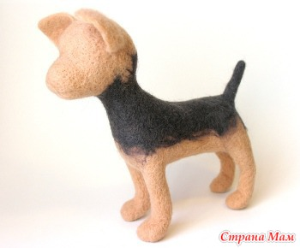
2. Вытаскиваем тонкую прядь шерсти. Длинна пряди получится около 10 см. Прядь не должна быть слишком густой, иначе это придаст песику излишнюю пушистость.
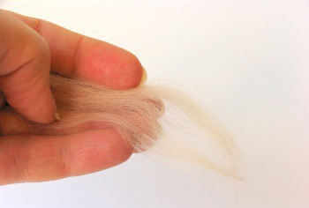
3. Начинаем с низа любой ноги. Распределяем прядь вокруг лапки и начинаем приваливать ее посредине, обходя лапку по кругу. Для этого используют иглу № 38 звездчатую.
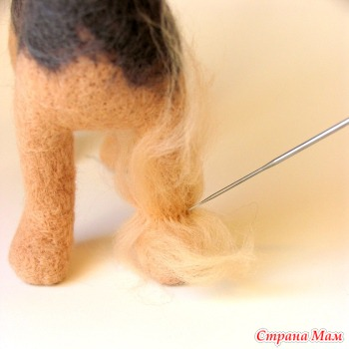
4. После приваливания опускаем верхнюю половинку прядки вниз.

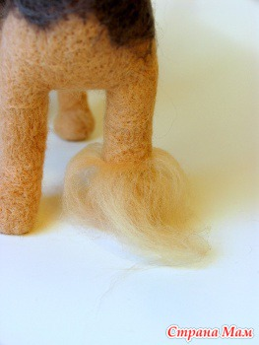

5. Следующую прядку начинаем приваливать через 1 – 1,5 см. от первой точно таким же способом – посередине прядки вокруг лапки.
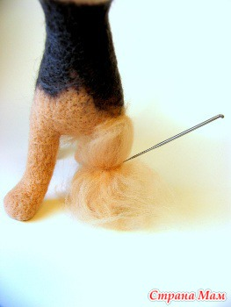
6. Снова опускаем вниз верхнюю половинку следующей привалянной пряди.
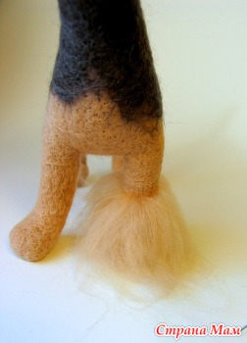
7. Приваливая прядь за прядкой, продвигаемся вверх по лапке. Всего потребуется сделать 3-4 круга, в зависимости от высоты лапки.
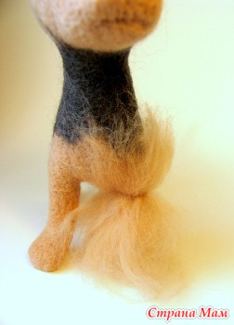
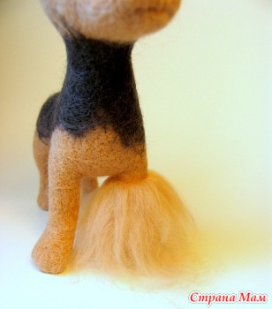

8. Готовая лапка.

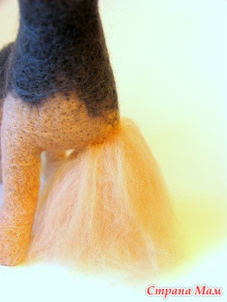
9. Так выглядят все 4 лапки после «омохначивания».
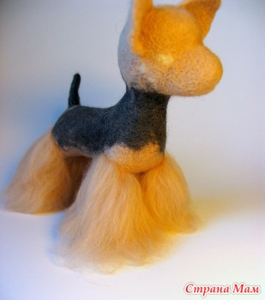
10. Самое время приступить к оформлению головы будущего терьерчика. Начинаем с прядки под подбородком и продвигаемся вокруг головы. Прядки приваливаем точно также как и раньше – посередине.
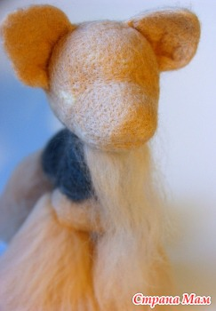
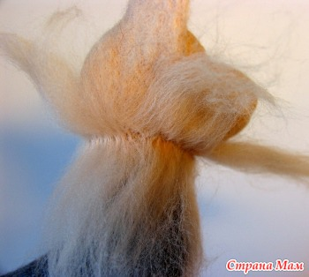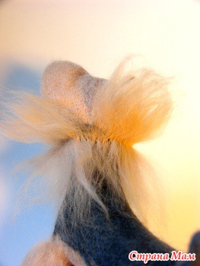
11. Опускаем верхние половинки приваляных прядок и получаем пушистый воротничок.
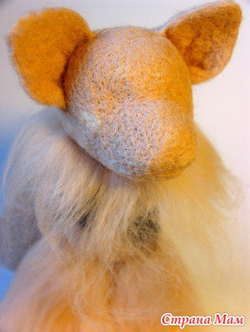

12. Чуть выше начинаем работу со следующей прядкой, обходя голову по кругу.
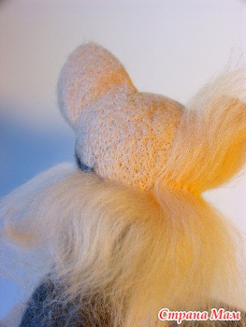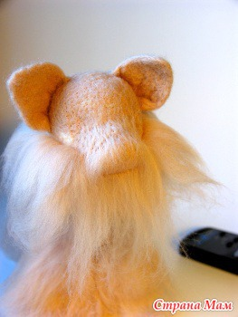

13. Нос пока остается «голым».
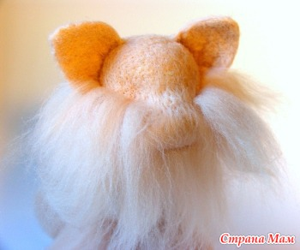
14. У основания ушек приваливаем тонкие пряди, разнообразив их вторым основным цветом шерстки песика.
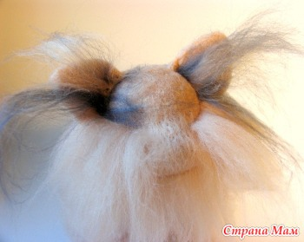

15. Создаем мохнатость затылка нашего терьера. Последовательно приваливая пряди посередине, постепенно закрываем голый затылок, поднимаемся к ушам. Верхнюю половину последней пряди опускать не будем. Она нам понадобиться для создания озорного хохолка.
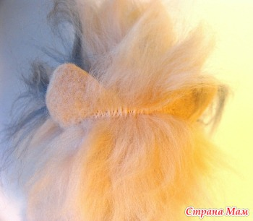
16. Переходим к передней части мордочки, а именно к хохолку. Для этого берем достаточно толстую прядку шерсти, и приваливаем ее по дуге, слева направо: от левого ушка к переносице и от переносицы к правому уху. Сверху по желанию можно привалять серую шерстку. Помним, что на затылке у нас осталась половинка прядки, которую мы соединим с хохолком и завяжем бантик.
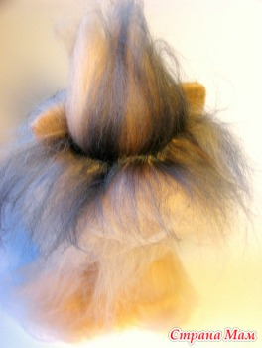
17. Теперь на выпуклую часть мордочки укладываем горизонтально достаточно толстую прядь шерсти и приваливаем ее по середине. Это будет наша борода.
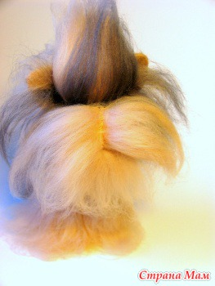
18. На самую выпуклую точку мордочки приваливаем нос из черной шерсти. Нос также можно слепить из любого пластика и приклеить. Далее определяем местонахождение глазок, шилом делаем отверстия под ножку глазика и пришиваем.
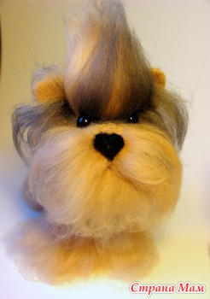
19. Вид нашего нестриженного терьера сбоку.
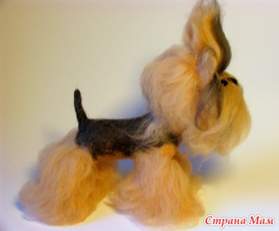
20. Теперь начнем осваивать работу груммера и подстрижём нашу собачку. Аккуратно причесываем волоски на голове и лапках. Сначала обычными ножницами стрижем волоски на ножках, а затем формируем красивую бородку и затылок.
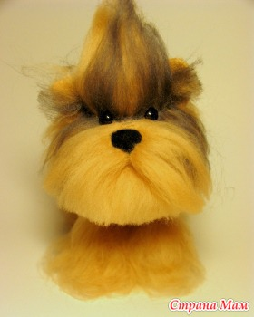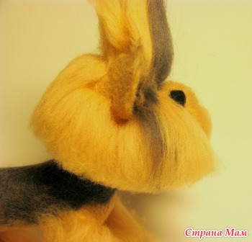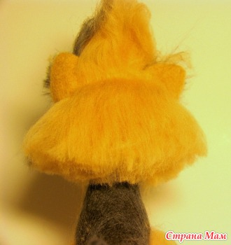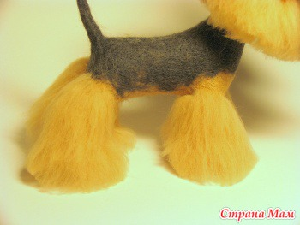
21. На заключительном этапе добавляем на спинку несколько прядок (по 2 с каждой стороны) темной шерсти, приваливаем их и стрижём.
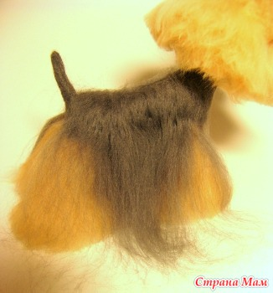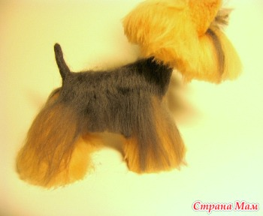
Подведение итогов, анализ и обсуждение готового изделия. Повторение и закрепление теоретической части занятия.

ЗАКЛЮЧЕНИЕ
Как изделия ремесленного производства, войлочная продукция остаётся вполне жизнеспособной и сегодня. Валенки, потники, кошмы, ковры, подстилки и юрты ручного изготовления находят своё место и в современном мире. Не утрачивает своих позиций промышленное производство изделий из войлока и фетра. Ассортимент постоянно расширяется, тут и знаменитые шляпы - федоры, и береты, и сумки. Большими объёмами выпускаются валенки, ковры, кошмы, войлоки бытового и технического назначения. Они могут выполняться без отделки, могут декорироваться вышивкой, аппликацией или стёжкой в подражание старым традициям. Поточное производство допускает раскрой, влажно-тепловую и машинную обработку войлока, в результате которых получаются доступные изделия массового потребления. Как явление декоративно-прикладного искусства, валяние поражает воображение обширностью затрагиваемых сфер. Создаются исключительные по красоте головные уборы, обувь, оригинальные аксессуары, предметы одежды, интерьера, быта. Светильники, выполненные из войлока и в смешанных техниках, создают особую атмосферу в помещении. Уникальные интерьеры создаются дизайнерскими группами для офисных помещений и общественных мест. Творческие коллективы грамотно решают задачи звукопоглощения, фактурного и колористического оформления стен, применяя войлок промышленного производства. Войлоковаляние - яркое, самобытное явление мировой культуры, одновременно обладающее устоявшимися традициями и значительным потенциалом развития новых технологий. Опыт, накопленный в течение многих веков, творческие наработки многих поколений, применяется и в современном войлоковалянии. Рассмотрены приёмы валяния, применяемые с зарождения войлоковаляния, и новые, значительно обогатившие его, расширившие сферы применения войлока. Анализ специфики материала дал возможность подтвердить особые живописные свойства войлока, возможность использования его, как материала и уникального, многообещающего способа создания произведений изобразительного искусства.
Актуальность вопроса проявляется в необходимость создания грамотного учебника по войлоковалянию не только для сохранения накопленных знаний, но и для их умножения. Специалисты различных направлений смогут грамотно и эффективно использовать этот замечательный материал. Современное валяние-искусство работает и с традиционными формами, рождая уникальные выставочные образцы, нацеленные на создание сложных сентиментальных образов, и с новыми, отражающими исключительно авторское понимание формы, цвета и материала. По мере освоения художниками-прикладниками возможностей техники валяния, её богатства и разнообразия, через череду экспериментов, успехов и ошибок, сформировался яркий, многоликий мир войлока. Обширные возможности материала, его доступность и демократичность привлекают как любителей, так и профессиональных художников, которые привносят в валяние базовые знания композиции и цветоведения. Смелые эксперименты с цветом дают возможность работать как в технике «акварели», так и в особой объёмно-колористической манере. Работы подобного рода можно наблюдать у канадской валяльщицы Андреа Грехем, создающей объемные пейзажи. Использование плоскостных решений даёт инструмент для создания орнаментальных и живописных работ. Невероятное разнообразие мира войлока зависит от цветовых и технологических предпочтений художников, их культурных традиций. В конце XX века войлок стал материалом действующих субъектов. Дизайнеры и художники обратили к нему свои взоры, нашли самое простое для самого гениального. И не прогадали, войлок оказался универсальным материалом для любых творческих экспериментов. Из него стали делать стильные и даже авангардные вещи. Таким образом, культовый материал кочевых народов стал достоянием дизайна и искусства. И так, современный войлок, конечно, значительно отличается от древнего. Благодаря изобретению множества химических красителей, иглопробивным машинам и другим завоеваниям эпохи технического прогресса, дизайнеры создают самые прихотливые формы. На смену традиционным валенкам пришли модельные сапоги, благодаря изобретению лампы, появились войлочные светильники. Разнообразная войлочная фурнитура сделала возможным создание причудливых форм войлочных сумок, кошельков и других вещей. За войлоком будущее и потому, что процесс валяния - настоящее искусство. Оно основывается на том, что шерсть не просто послушный материал в руках художника. Она имеет свой характер. Поэтому создание войлочного изделия это своего рода диалог художника и материала. Результаты этого симбиоза всегда по-своему неожиданны и прекрасны. Европейская традиция создания войлочных полотен и объемных форм необыкновенно развиты. Прихотливость форм, самобытность и полет фантазии по-настоящему поражают. Войлок тем и хорош, что из него можно сделать от простейших бусиков до сложнейших пространственных композиций или необычной авторской одежды. Войлок завоевывает современный мир у нас, в России и за рубежом. Войлоковаляние – интересная составляющая современного художественного мира. Художники же смогут наиболее полно раскрыть эстетические возможности материала, развить свои замыслы в интересной и таком разноликой технологии.

БОЛЬШАЯ СОВЕТСКАЯ ЭНЦИКЛОПЕДИЯ ДАЁТ СЛЕДУЮЩИЕ ОПРЕДЕЛЕНИЯ:
Войлок (тюрк.), (англ. felt; нем. Filz; тюркск. ajlyk - покров, покрывало) -прокладочный, уплотнительный, тепло - и звукоизоляционный материал, получаемый валянием. В. отличается большим разнообразием видов, свойств и назначения. Кроме шерстяного (основное количество) и полушерстяного войлока, существуют войлок минеральный из минеральной ваты на битумной связке и войлок из химических волокон. Основные виды войлока:
а) технические - в виде лент, пластин и готовых деталей;
б) бытовые - подошвенные, обувные, шорные;
в) строительные.
Валяние, валка, процесс изготовления шерстяных изделий (войлока, валяной обуви, фетра, сукна) путём сцепления и переплетения между собой волокон шерсти. Шерсть - единственное волокно, обладающее валкоспособностью. Валкоспособность обусловливается сочетанием чешуйчатости шерсти, создающей неодинаковый коэффициент трения (больший в направлении корня, чем кончика волоса) и способствующей направленному перемещению волокон при валянии, и эластичности, позволяющей волокнам взаимно переплетаться, а затем сокращаться при механических воздействиях в условиях влажности, температуры и кислой или щелочной среды, которая дает возможность регулировать процесс валки. При валянии изделие усаживается по площади: сукно на 30—35%, войлок и валенки до 80%. При этом возрастают плотность и прочность изделия. Максимальная плотность, создаваемая валянием,0,55 г/см3 (плотность подошвы валенок 0,42 г/см3). Дальнейшее повышение плотности вызывает распадение изделия на части вследствие разрыва перенапряжённых волокон».
Иглы для сухого валяния ( Filznadel) изготавливают из закаленной стали. Благодаря чему, они обладают хорошей упругостью и во время работы не гнутся. Когда вы, втыкаете иголку в шерсть, то насечки в нижней части иглы, зацепляют волокна шерсти и проталкивая их в нижние слои. В результате чего, происходит спутывание шерстяных волокон.
Отсутствие научной литературы, обобщающей современный опыт войлоковаляния, не позволяет сформировать базу точных определений, характеризующих процессы производства войлока. Поэтому в работе встречаются подлинно народные термины и определения, раскрываемые по мере необходимости.

СПИСОК ИСПОЛЬЗОВАННОЙ ЛИТЕРАТУРЫ
- ГОСТ 7.1-2003 «Библиографическая запись. Библиографическое описание» М.: ИПК Издательство стандартов, 2004. С2-47
- Аксенова А.А. Войлок: (Постигаем шаг за шагом). — Минск: Харвест, 2011.- 160с.
- Баркова Л.Л., Чехова Е.А.СГЭ. 2006. Вып. LXIV. С.31-35.)
- Зайцева А. Подарки из войлока: традиционные техники валяния.— М.: Эксмо, 2009. - 64с.
- Каплан Н.И., Митлянская Т.Б. Народные художественные промыслы: Учеб. пособие для сред. проф. - техн. учеб. заведений — М.: Высш. школа, 1980. — 176с.
- Кокарева И.А. Живописный войлок: Техника. Приемы. Изделия: Энциклопедия. - М.: АСТ-ПРЕСС КНИГА, 2010. - 120с.
- Красичкова А.Г. Вещи из войлока. — М.: ACT: Астрель: Полиграфиздат, 2010. — 30с.
- Твоя курсовая работа: напиши и защити: Практическое руководство /Авт.-сост. Н.П. Бондаренко, Е.Н. Беляева, А.А. Гильяно и др. — Ростов н /Д.: Феникс, 2005. - 128с.
- Уткин П.И., Королева Н.С. Народные художественные промыслы: Учеб. для проф. учеб. заведений. — М.: Высш. шк., 1992. — 159с.
- Хошабова Е. Художественный войлок своими руками. — СПб.: Питер, 2011.-64с.
- Шинковская К.А. Художественный войлок. — М. АСТ-ПРЕСС КНИГА, 2009 - 80с.
- Руденко С.И. Культура населения Горного Алтая в скифское время. — М - Л.: 1953.-402с.

ПРИЛОЖЕНИЕ 1
Иранская традиция - вваливание узора.
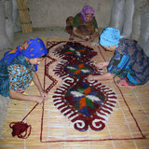

Пазырыкская традиция.
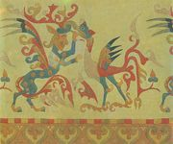
Войлочный ковер из V Пазырыкского кургана. Деталь. 5-3 вв. до н. э. Войлок; аппликация.

Сюнская традиции войлоковаляния.
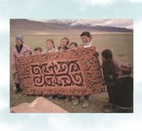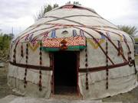

ПРИЛОЖЕНИЕ 2
Строение шерсти
Шерсть - волосяной покров животных, обладающий прядильными качествами или свойлачиваемостью (сваливанием).
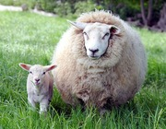

Различают шерсть натуральную, заводскую и восстановленную.
Натуральная шерсть - шерсть, состригаемая с животных шерсть (овечья, козья и др.), вычёсываемая (верблюжья, собачья, козий и кроличий пух) или собираемая при линьке (коровья, конская, сарлычья) Эта шерсть наиболее высокого качества.
Заводская шерсть - это шерсть, снятая со шкур животных, она менее прочная, чем натуральная.
Восстановленная шерсть - шерсть, получаемая расщипыванием шерстяного лоскута, тряпья, обрывков пряжи. Эти волокна шерсти наименее прочные.
Заводская и восстановленная шерсть может использоваться в текстильной промышленности для изготовления недорогих суконных тканей.
Шерстные волокна представляют собой роговые производные кожи.

Строение волокна шерсти
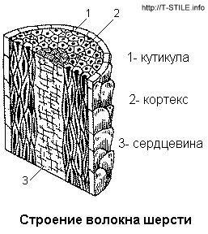
Волокно шерсти состоит из трех слоев:
1. Чешуйчатый (кутикула) - наружный слой, состоит из отдельных чешуек, защищает тело волоса от разрушения. От вида чешуек и их расположения зависит степень блеска волокна и его способность свойлачиваться (скатываться, сваливаться).
2. Корковый - основной слой, образует тело волоса, определяет его качества.
3. Сердцевинный - находится в центре волокна, состоит из клеток, заполненных воздухом.

Типы волокон шерсти
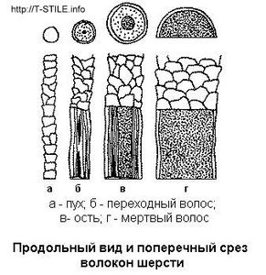.
В зависимости от соотношения отдельных слоев волокна шерсти подразделяются на 4 типа:
а) пух: очень тонкое, мягкое, извитое волокно, у которого сердцевинный слой отсутствует.
б) переходный волос: более толстый и жесткий, чем пух. Сердцевинный слой встречается местами.
в) ость: толстое, жесткое волокно со значительным сердцевинным слоем.
г) мертвый волос: толстое, грубое, прямое, ломкое волокно, у которого сердцевинный слой занимает большую часть.

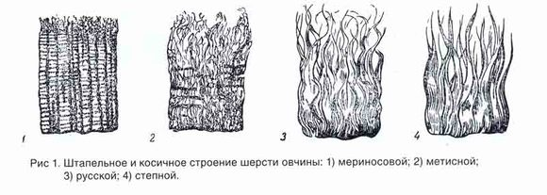
Полутонкорунные овчины характеризуются менее однородным волосяным покровом, состоящим из более толстых и грубых, чем у мериносов остевых и пуховых волокон. Цвет волоса белый, иногда с кремовым оттенком. Длина волоса сильно колеблется в зависимости от породы овец, имеет волнистую извитость более крупную, чем у мериносов. Полутонкорунные овчины после проведенного облагораживания, имеют более редковолосый и грубоволосый полуфабрикат, он менее ценен, чем у мериносов.
Полугрубошерстные овчины получают от метисных овец, выращенных путем скрещивания грубошерстных с тонкорунными или полутонкорунными производителями. Шкуры таких овец по состоянию волосяного покрова и кожевой ткани имеют промежуточные признаки тонкорунных и полутонкорунных, с одной стороны, и грубошерстных овчин - с другой. У овчин первых генераций в волосяном покрове преобладают признаки грубошерстных овец. Шерсть этих овец состоит из ости и пуха. Остевые волосы образуют своеобразные косицы. Пух густой и имеет волокнообразную извитость только на чепрачной и воротковой частях шкуры.

Продолжение приложения
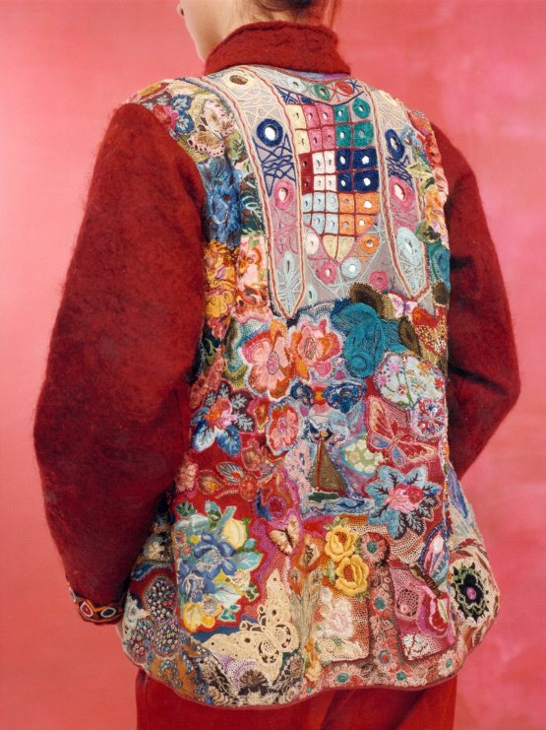
Войлок с льняными волокнами на шифоне.
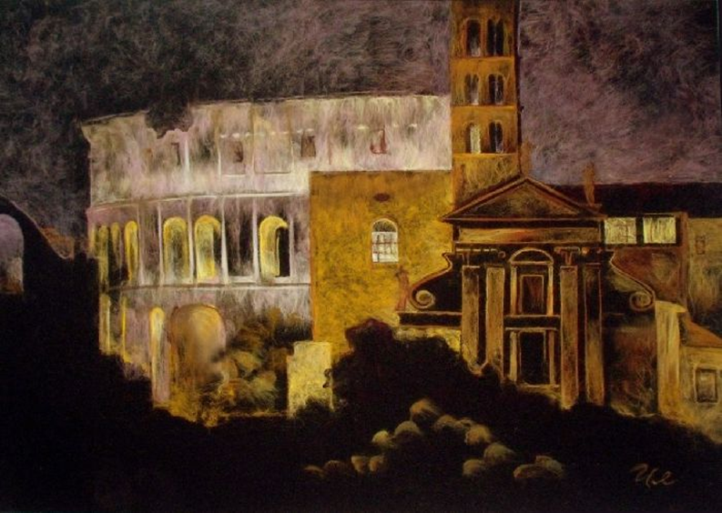
Нетканый гобелен «Колизей»

Приложение приложения
Классификация игл для валяния
Иглы для сухого валяния ( Filznadel) изготавливают из закаленной стали. Благодаря чему, они обладают хорошей упругостью и во время работы не гнутся. Когда вы, втыкаете иголку в шерсть, то насечки в нижней части иглы, зацепляют волокна шерсти и проталкивая их в нижние слои. В результате чего, происходит спутывание шерстяных волокон.

Строение иглы для валяния
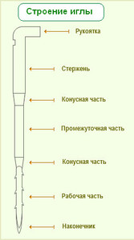.

Длина иглы для валяния
Иглы бывают от 6 до 13 см в длину.
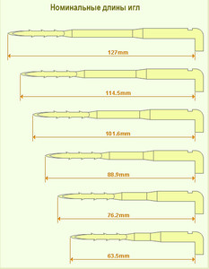
Также, есть различия и в длине рабочей поверхности.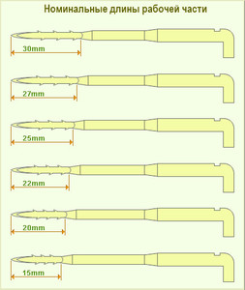

Виды сечений игл для валяния.
Иглы для валяния, различаю еще форме сечения рабочей части. Можно сказать что это основной признак различия.
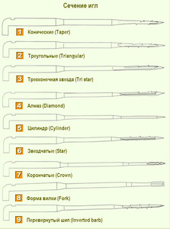
Рабочая часть иглы для валяния бывает: бриллиант - формой, треугольной, конусной, цилиндрической, тристар - формой и в форме звездочки.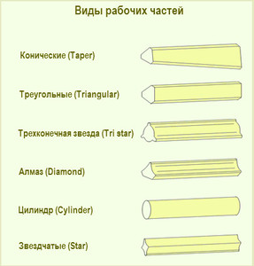

Виды засечек на игле для валяния.
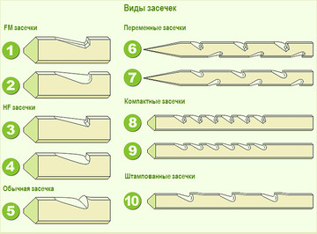

Интервал между засечками на иглах для валяния.
